

Variação anual da altura da Camada Limite Planetária em Natal/RN

¹Leonardo de Vasconcelos Ferreira Soares, ²Pablo Eli Soares de Oliveira, ³Levi Nascimento de Lima
¹UFRN, e-mail: leonardovasconcelos277@gmail.com; ²UFRN, e-mail: pablo.oliveira@ufrn.br; ³UFRN, e-mail: sad.levi151@gmail.com

Ambiente e Clima
Economia circular e clima

Resumo

A poluição atmosférica causa efeitos severos no meio ambiente, e a camada limite atmosférica(CLP) afeta fenômenos relacionados à poluição atmosférica. A partir de medidas de radiossondas em Natal/RN foram calculados perfis de temperatura potencial para cada dia, e cada dia foi agrupado em uma estação do ano. Para cada estação do ano, foram observadas médias entre as estações que variam entre 664,17 metros e 771,15 metros e um desvio padrão de 47,15 metros. Os resultados obtidos indicam uma menor altura da CLP durante a estação chuvosa, e uma variação de 16,1% entre o menor e o maior valor de altura da CLP.

Palavras-chave: Micrometeorologia; Microclimatologia; Temperatura potencial.

Introdução

A poluição atmosférica causa efeitos significativos no meio ambiente, tais como a chuva ácida,que segundo Dos Santos et al (2021), a alteração de ecossistemas é um dos efeitos mais graves da precipitação ácida, sendo que em muitos casos ocorre a destruição da fauna e da flora. A camada limite planetária (CLP) de acordo com ARYA (2001), é a região na atmosfera que está mais próxima da superfície, e que por consequência sofre influência direta da mesma. A CLP é caracterizada pela sua alta turbulência, e essa turbulência afeta diversos fenômenos troposféricos relacionados a poluição atmosférica. Dois fatores são responsáveis por gerar turbulência na CLP no período diurno, um deles é por cisalhamento do vento, gerando turbulência tanto no período noturno quanto no período diurno, e por convecção, que gera turbulência somente no período diurno.
Este trabalho tem como objetivo estimar a altura média da CLP ao decorrer das diferentes estações do ano na cidade de Natal/RN, uma cidade litorânea que possui áreas de reserva ambiental como o Parque Estadual das Dunas de Natal e o Parque da Cidade Dom Nivaldo Monte.

Metodologia

De acordo com DIÓGENES, GUIMARÃES e BOTREL (2018), a climatologia de Natal/RN é classificada como Aw, de acordo com a classificação climática de Köppen, caracterizado por uma estação chuvosa entre os meses de março e junho e uma estação seca entre os meses de setembro e dezembro. Foram utilizados dados de temperatura e pressão medidos por radiossonda entre os anos de 1999 e 2023. Para se obter dados foi utilizado radiossondas do modelo 1848-623 LMS6 Differential GPS with Ozone sensor, os dados foram medidos pelo Instituto Nacional de Pesquisas Espaciais (INPE). Para cada dia foi gerado um gráfico de temperatura potencial e altura, e para se calcular a temperatura potencial, foi utilizada a equação:
$θ ={T(\frac{Po}{P})}^{\frac{Rd}{Cp}}{}^{}$

Onde,
T: temperatura do ar
P: pressão atmosférica
Po: pressão de referência (1000 hPa)
Rd: constante geral dos gases para o ar seco
Cp: calor específico à pressão constante

O valor de Rd adotado foi de 287 $J⋅KgK{}^{-1}$enquanto o valor adotado de Cp foi de 1005 $J⋅KgK{}^{-1}$, a Figura 1 demonstra os gráficos obtidos ao comparar os dados de temperatura potencial calculados com a altura.

Figura 1: Perfil de Temperatura Potencial em relação com a altura
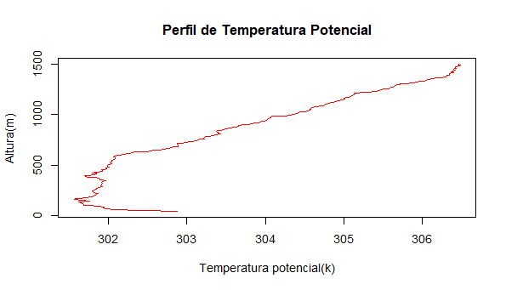
Fonte: O próprio autor

A partir de cada gráfico foi estimado a altura da CLP, de acordo com a inclinação do perfil de temperatura, uma inclinação negativa, quando a temperatura potencial diminui com a altura indica um perfil instável. A altura da CLP ocorre quando a partir de uma determinada altura em que a temperatura potencial apresenta um perfil de estabilidade convectiva. As alturas estimadas foram separadas nas 4 estações do ano (Seca, Chuvosa, Transição chuvosa-seca e Transição seca-chuvosa), cada estação possui uma média de altura da CLP. A partir dessas médias foram calculadas a média, mediana, desvio padrão e a amplitude entre as médias das estações.

Resultados e Discussão

Os resultados obtidos podem ser observados na Tabela 1, o menor valor de altura se encontra na estação chuvosa com uma altura estimada de 664,17 metros, enquanto o maior valor se encontra na transição seca-chuvosa com uma altura estimada de 771,15 metros, representando uma amplitude de 106,9 metros. A média e a mediana da altura da CLP foram de 705,6 metros e 693,6 metros respectivamente, com uma diferença de 8 metros entre os valores obtidos. O desvio padrão dos valores foi de 47,15 metros, o desvio padrão, que segundo Martins (2013) é uma medida que sempre assume valor positivo e que representa a dispersão dos dados ao redor da média.

Tabela 1: Médias de altura da CLP
Estação do ano | Chuvosa | Transição chuvosa-seca | Seca | Transição seca-chuvosa | Anual
Média de altura da CLP | 664,17 metros | 680  metros | 707,14 metros | 771,15 metros | 705,6  metros
Fonte: O próprio autor

Conclusão

A variação de altura da CLP na cidade de Natal/RN é de aproximadamente 100 metros, com o maior valor de altura sendo 16,1% maior que o menor valor. A menor altura da CLP ocorre justamente durante a estação chuvosa, enquanto o maior valor se observa na transição entre a estação seca para a estação chuvosa, o que indica uma influência da precipitação na redução da altura da CLP.

Referências

ARYA, Paul S. Introduction to micrometeorology. Elsevier, 2001.
DIÓGENES¹, Francisco Edislan Gurgel; GUIMARÃES¹, Pompeu Paes; BOTREL¹, Rejane Tavares. Ocorrência de incêndios florestais em Caicó e Natal-RN. 2018.
DOS SANTOS, Fernanda Dias et al. Efeito da deposição ácida em ecossistemas florestais. Tecno-Lógica, v. 25, n. 1, p. 34-46, 2021.
MARTINS, Maria Eugénia Graça. Desvio padrão amostral. Revista de ciência elementar, v. 1, n. 1, p. 20021, 2013.

